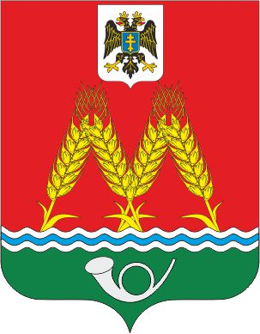

РОССИЙСКАЯ ФЕДЕРАЦИЯ
РОСТОВСКАЯ ОБЛАСТЬ
МУНИЦИПАЛЬНОЕ ОБРАЗОВАНИЕ
«МИХАЙЛОВСКОЕ СЕЛЬСКОЕ ПОСЕЛЕНИЕ»
АДМИНИСТРАЦИЯ МИХАЙЛОВСКОГО СЕЛЬСКОГО ПОСЕЛЕНИЯ

ПОСТАНОВЛЕНИЕ
От 12.01.2023 №4

х. Михайловка

Об утверждении Плана мероприятий
по противодействию распространению
наркомании, алкоголизма на территории
Михайловского сельского поселения
на 2023 -2024 гг.

Руководствуясь статьей 34, 37 Устава муниципального образования «Михайловское сельское поселение», -

ПОСТАНОВЛЯЮ:

1. Утвердить План мероприятий по противодействию распространению наркомании, алкоголизма на территории Михайловского сельского поселения на 2023 -2024 гг. (приложение).
2. Постановление Администрации Михайловского сельского поселения от 18.04.2019 № 47 «Об утверждении Плана мероприятий по противодействию распространению наркомании, алкоголизма на территории Михайловского сельского поселения», считать утратившим силу.
3. Контроль за исполнением настоящего постановления оставляю за собой.

Глава Администрации Михайловского С.М. Дубравина сельского поселения

Приложение к постановлению
Администрации Михайловского
сельского поселения
от 12.01. 2023 г. № 4
П Л А Н
мероприятий по противодействию распространению наркомании, алкоголизма на территории Михайловского сельского поселения
№ | Мероприятия | Сроки  проведения | Ответственные
1. | Принимать участие в деятельности районной антинаркотической комиссии по противодействию злоупотреблению наркотиками и их незаконному обороту | ежеквартально | Администрация Михайловского сельского поселения
2. | Проведение рейдов по местам массового отдыха подростков и молодежи | ежеквартально | Участковый уполномоченный  ( по согласованию),  Администрация  Михайловского сельского поселения
3. | Проведение рейдов по контролю, за продажей спиртных напитков и табачной продукции магазинами | ежеквартально | Администрация  Михайловского сельского поселения  МБОУ Михайловская СОШ
4. | Проведение рейдов по выявлению фактов реализации спиртосодержащих напитков лицам, не достигшим 18 лет. | ежеквартально | Администрация  Михайловского сельского поселения МБОУ Михайловская СОШ
5. | Профилактическая работа с неблагополучными семьями, молодежью и несовершеннолетними. | ежеквартально | Администрация  Михайловского сельского поселения МБОУ Михайловская СОШ
6. | Проведение спортивных и культурно-массовых мероприятий. | ежеквартально | Администрация  Михайловского сельского поселения  МБОУ Михайловская СОШ
7. | Проведение конкурсов рисунков, сочинений, направленных на пропаганду здорового образа жизни, профилактику наркомании, алкоголизма и табакокурения. | ежеквартально | МБОУ Михайловская СОШ
8. | Размещение на информационных стендах антинаркотической тематики, плакатов и материалов о вреде наркомании, алкоголизма и табакокурения. | ежеквартально | Администрация Михайловского сельского поселения  МБОУ Михайловская СОШ

